OCROTIREA MEDIULUI
Tehnologia de curatirea gazelor de ardere LZO CS2 , H2S, SO2, NOx Filtrarea gazelor industriale Filtre speciale de autoregenerate. recupararea caldurii dupa reactie Mineralizarea deseurilor organice si depuneri din namolului

Pe baza experientei de 20 de ani oferim Dvs posibilitati de constructie, reparatie sau modernizare instalatilor catalitice reversibile, de flux si reversibile-de flux, de absorbie cu recupararea solventilor, absorbtie catalitice si catalice-absorbtie de ventilatie si recupararea caldurii

In domeniu de purificarea aerului din substante organice si CO ofere randament de la 92% pina la 99,9%. Utilaje oferite sint in domeniu de la 100 pina la100,000 m3/h
Productia a catalizatorilor ptr ocrotirea mwdiului folosita in instalatii noastre si in alte care sint ptr procese de oxidare si reductie LZO CS2 , H2S, SO2, NOx compusi cu clor, dioxan, furan.

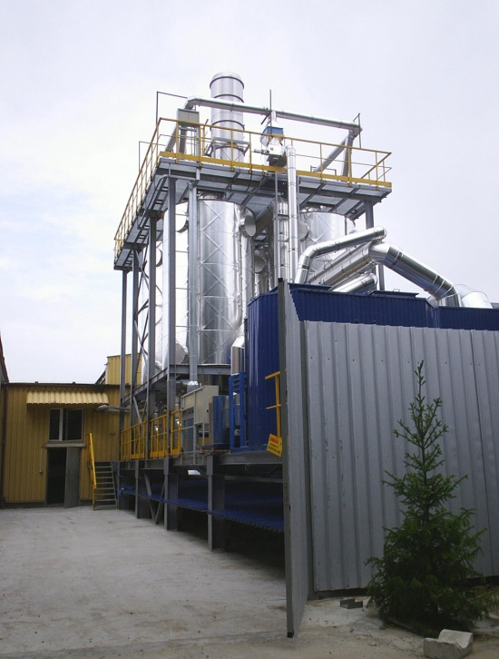
absorbtie catalitica de capacitatea de de44,000 m3/h Industria de automobile

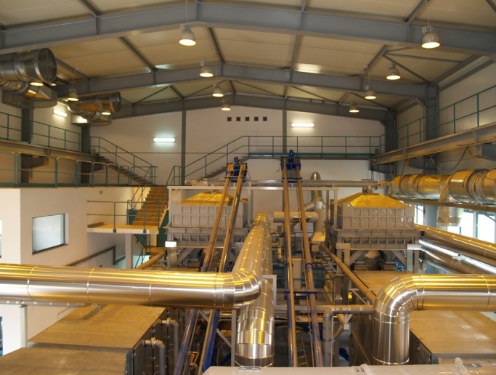
Instalatia de mineralizarea depunerilor de namol cu capacitatea de 40 t/24

Mineralizarea deseurilor
Firma noastra Imotech este specializata in planificarea, proiectarea realizarea complexa investitii ecologice energetice. Scopul nostru este constructia, gestionarea si vanzarea instalatilor

Instalatia care vrem sa va prezintem este imbinarea tehnologica care serveste ptr utilizarea( de fapt este vorba de distrugerea nota translatorului) si gestinarea tuturor resturi organice produse in fiecare zi: menajere, industriale, nocive, medicale in forma lichida sau solida si desemenea a namolului, Plusuri acestei instalatii este posibilitatea de lichidare si recultivare gurilor(depozitelor) de gunoi existente.

Tehnologia respectiva foloseste utilaje existente pe piata folosite in procese de gestionare si utilizarea deseurilor. Utilaje care functioneaza de multi ani au fost verificate si acomodate dupa un proiect amanuntit, creind o instalatia cu brevete folosind sistem de ardere a gazelor i unei tehnici de quasi-piroliza la temperatura joasa de gazare cu purificarea gazelor dupa reactie catalitica cu recuperarea caldurii dupa reactie. Ideia de combinație a echipamentelor verificate dovedit, de cunoștințe și de ani de experienta Dr. Wysocki, ne-a permis de a proiecta un noua instalatie, al cărui funcționalitatea și eficacitatea de functionaresa, este o realizare pe o scară globală, în același timp, permite generarea de energia electrica și căldură în timpul procesului efectuat.

Proiect Linia verde „ IMO”
Acest proiect este orientat pentru orase si alte organizatii de autugestiune
ACEST proiect datorita posibilitatilor sale de tip modular de constructie, sa acomodeaza ptr conditii reale si poate fi utilizat in cantitati de la 5t/24h la 500t/24h
Proiect este orientat si la noi instalatii de prelucrare a deseurilo rurbane la care nu sint in stare sa rezolva problema a namolului ca si elimina resturi existente dupa proces

Fiecare care vrea sa existe in proiect nostru cu posibilitatea de a construi pe teren „IMO” Instalatia de Mineralizarea Deseurilor este la el atasat dupa verificarea parametrilor principale de baza precum si rentabilitatea investitiei si anume( ( cantitatea de deseurilor, acces la retea de transport, retea de termoficare etc)
UN factor important este si potential uman in regiunea, avind in factor pozitiv in crearea noi locuri de munca Exista deasemenea posibilitatea de introduve firme terte, care vor folosi energia mai ieftina in procesul propriu de productie.
Tehnologia
Este o solutia brevetata bazata pe tehnica de quasi-piroliza de temperatura joasa si gazarea la temperatura joasa cu purificarea gazelor dupa reactie. catalitica si adsorbtia cu recuperarea caldurii dupa reactia.
Este o tehnologia bazata pe tehnici cu foc de distrugere, care nu produc substante de rezidiu cum: NOx, dioxine, furani, CO, metan si alte.

ASPECTE IMPORTANTE TEHNOLOGIEI

- redusa de consum de energie
- In proces nu Temperatura loasa preocesului(nu depeseste 550 ˚ C ),
- nu apari dioksini si furani si nu apar suplimentar NOx, metan si CO,
- Rezidiu dupa proces(mineral) contine mai putin decit 1% continut C organic,metaluri si oxizi de metali sint in mod fix legate cu parti minerale a rezidiului (rezidiu neutru ptr mediu)
- Continut de carbon organic in mineral dupa proces nu depaseste 2%
- daca in acest proces deseurile contin metal sau sticla, luind in vedre temperatura joasa procesului, si cantitatea mica de oxigen, parti respective nu vor fi oxidate

- Nu este nevoie sa sagregam deseuri inainte de proces, prin aceasta sa reduce costuri si nu este nevoie de constructia depozitelor suplimentare, dupa proces sticla si metal sint materiale reciclabile.
- Camere de piroliza nu necesita reparatii dese,
- Luind in vedre consum redus de caldura in proces, in tehnologia exista surplusul enorm de caldura din proces care mai departe este folosita ca sursa de energia
- Instalatia permite eliminarea tuturor tipuri de deseuri cu caracter organic in diferent daca sint solide sau lichiden
- Analiza efectuata asupra influntei a investitii asupra mediu a aratat , ca nu este daunator dar pe termen lung este favorabil.
- reducerea volumului de deseurilor 15 – 50 ori
- reducerea masei deseurilor 25 – 300 ori,
- Deshidratarea completa deseurilor
- dezodorizarea completa,
- oxidarea completa compusilor organice la H2O i CO2,in acesta toate bacterii si virusi etc..

Surse de incasari finantiare din functionarea instalatiei:
• Eliminarea deșeurilor:
comunale, industriale, nămol, nocive periculoase, medicale, etc,
• Vânzarea deenergia electrica
• Vânzărea de căldură

Trebuie să ne amintim că profitul suplimentar pentru societatea ar putea fi obținerea de subventii UE pentru instalatia sau societate. O sursa suplimentara de venituri poate fi deasemenea construirea in incinta de exemplu, uscatorie ptr cereala sau lemn, cherestea etc

Fiecare instalație este individual și precis proiectata luind in vedre locatia, conditii existente, pret care poate obtinut din vanzarea ptr energia termica si electrica. Fiecare instalație poate fi, de asemenea, orientata doar pe producția de energie electrică prin ce poate mati puterea (Pentru mai multe informații anexe)

Cu stimă
Președinte al Consiliului
IMOTECH


